งานที่รับผิดชอบ
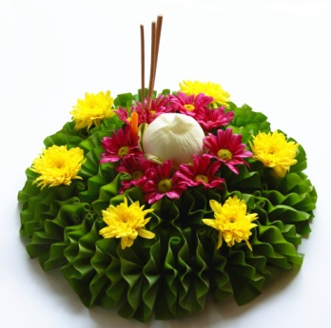
วันลอยกระทงประจำปี ๒๕๕๘
นักเรียนระดับ Senior

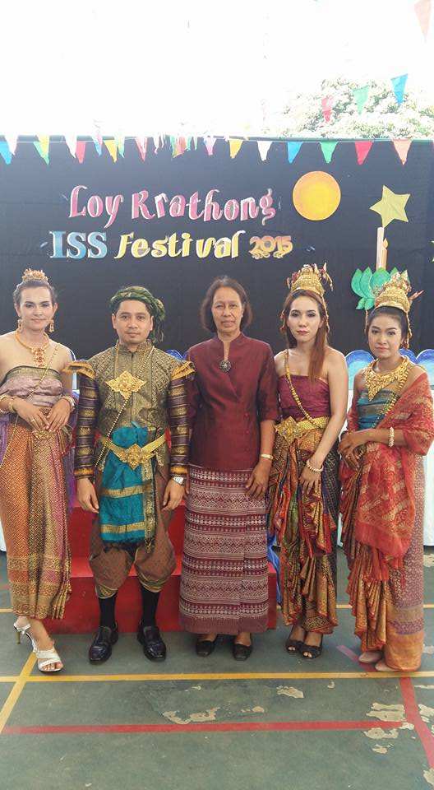
มีหัวเรื่องหลักๆ ดังต่อไปนี้
1. โครงงาน / กิจกรรม
2. การแสดง
3. ออกแบบเวที
4. อาหารไทย
5. เพลงบรรเลง
6. จัดทำซุ้มถ่ายรูป
7. จัดทำใบประกาศนีบัตร

1. โครงงาน / กิจกรรม
ครูวินคิดรูปแบบกิจกรรมตลอด 1 วัน และเสนอแก่ Mr. Nunn โดยมีนักเรียนมัธยมศึกษา (Senior) รวมจำนวน 70 คน ได้แบ่งนักเรียนเป็น 2 กลุ่ม คือ กลุ่มที่ 1 = Year 7/8 กลุ่มที่ 2 = Year 9/10/11 และให้ Mr. Nunn ช่วยจัดกลุ่มนักเรียน และครูประจำชั้นช่วยดูแล

กำหนดการกิจกรรม

Year 7/8 Year 9/10/11
8.30 – 9.30 | History Project (AN/LT) ครูประจำชั้น | Science Project (SC/OE) ครูประจำชั้น
9.30 – 10.30 | Science Project (EM/SD) ครูประจำชั้น | History Project (HS/CA) ครูประจำชั้น
10.30-10.45 | Takraw (ครูคุม นร.เล่นเอง) | Dancing (พี่แจ้, ผู้ปกครอง, กาแฟร์, เบส)
10.45-11.00 | Dancing (พี่แจ้, ผู้ปกครอง, กาแฟร์, เบส) | Takraw(ครูคุม นร.เล่นเอง)
11.00-11.20 | Break
11.20-13.00 | Krathong Making (ครูประจำชั้น)
13.00-14.00 | Lunch
14.00-15.15 | Display Krathongs / Dancing / Fashion Show / Primary Show  Closing Ceremony (ทีมงานครูไทยดูแล)
15.15 | Registration
หมายเหตุ : ครูวิน จัดเตรียมข้อมูลเกี่ยวกับวันลอยกระทง จัดทำใน PowerPoint ให้กับ Mr Nunn
เพื่อใช้สำหรับสอนเพิ่มเติมในวันดังกล่าว

กิจกรรมที่ 1 นักเรียนประดิษฐ์กระทงจากใบตอง
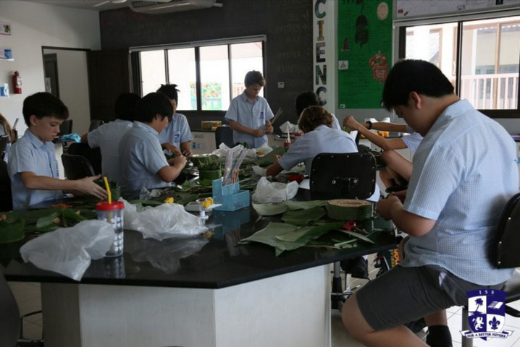

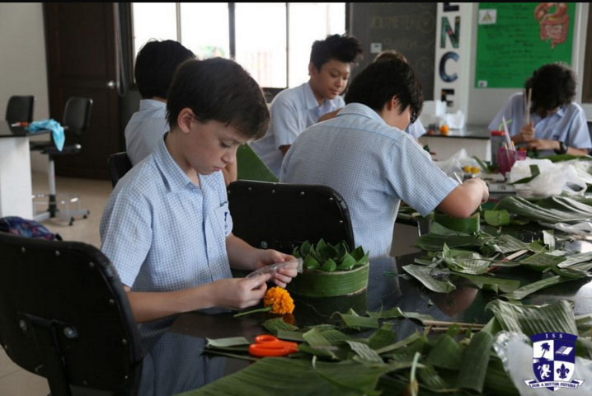

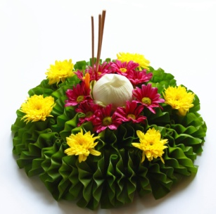

กิจกรรมที่ 2 รำไทย สลับกับการเล่นตะกร้อ
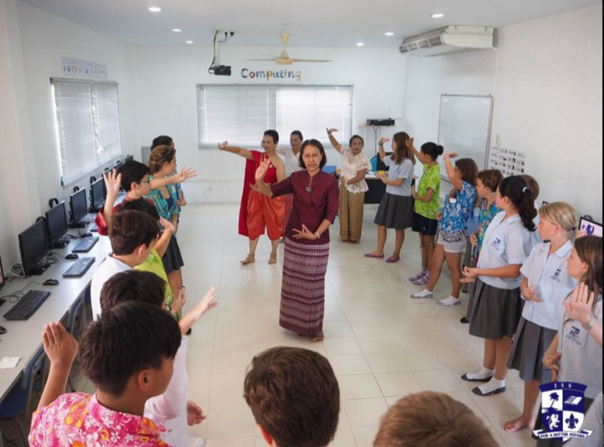

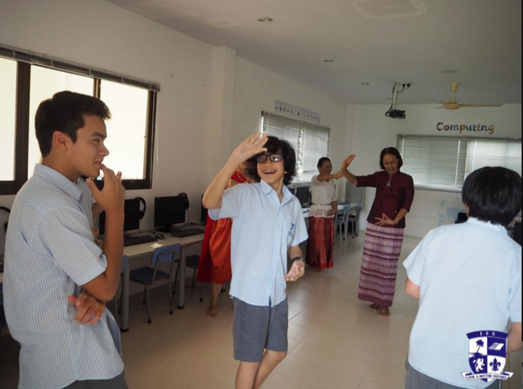
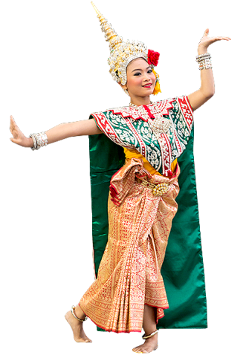

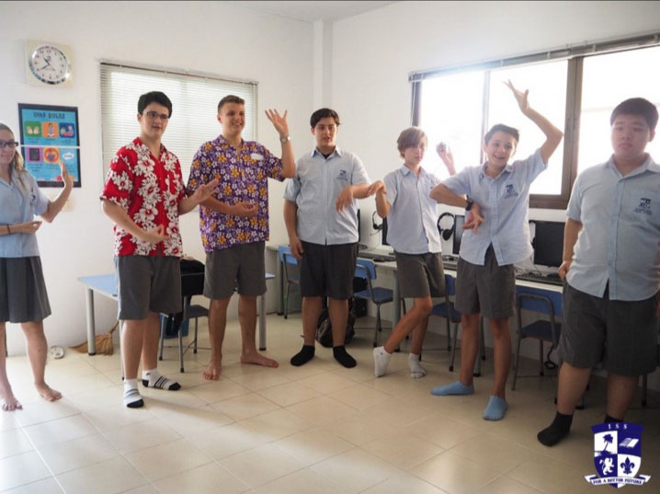

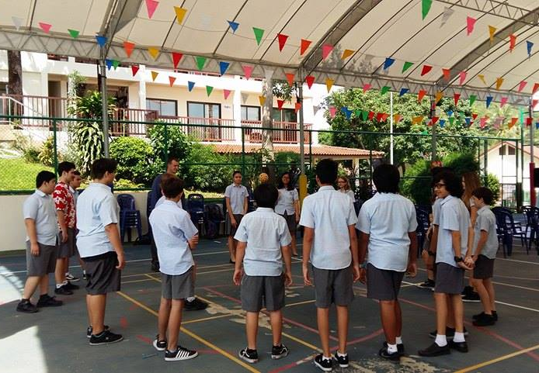
การเล่นตะกร้อ

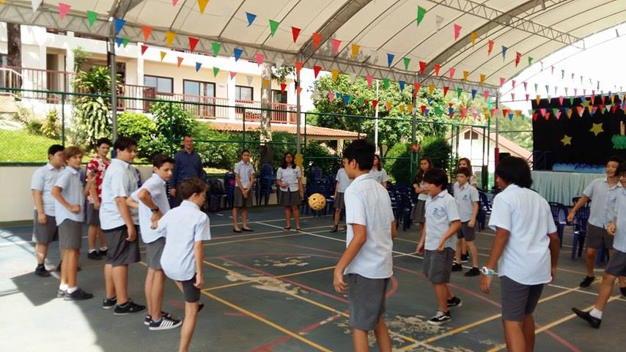

2. การแสดง
ครูวินได้จัดชุดการแสดงของนักเรียน Year 10 จำนวน 2 คน คือ จิรัชญา(กาแฟร์) และ กนกอร(เบส) ในชุดการแสดงชื่อ รำกินนรีร่อน เวลาการแสดงจำนวน 5 นาที
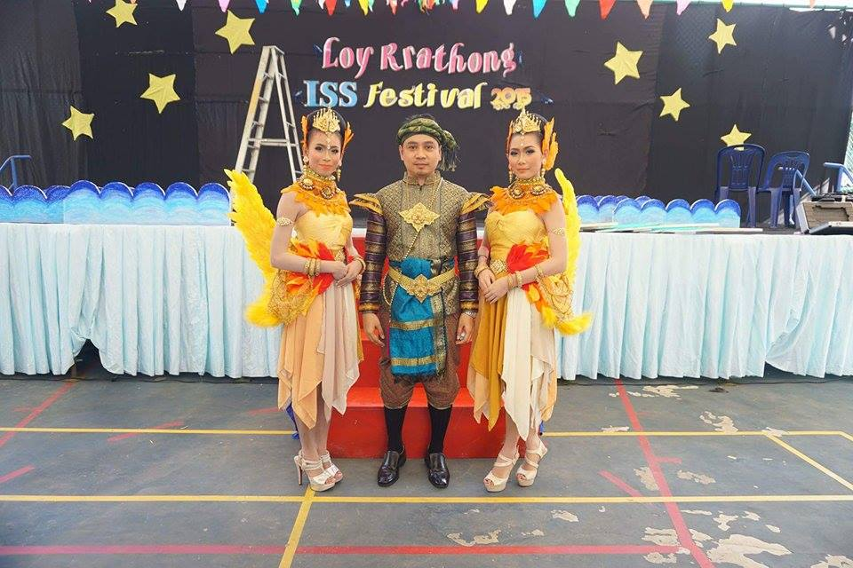
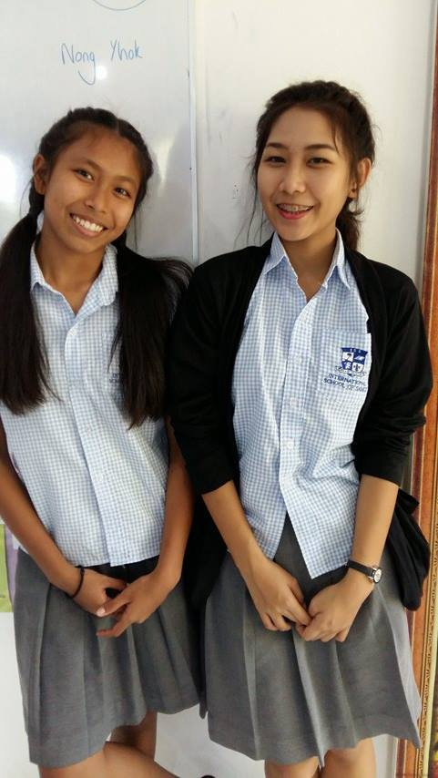

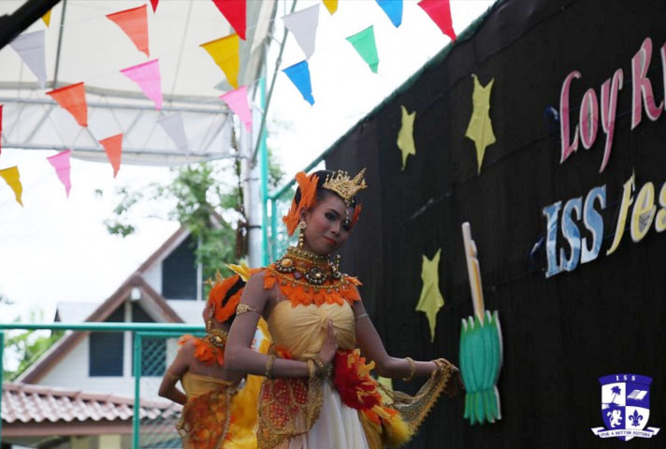

3. ออกแบบเวที
ครูวินได้ร่วมออกแบบเวทีในวันลอยกระทง โดยจัดทำป้ายคำว่า “Loy Krathong ISS Festival 2015” อยู่ตรงกลางของเวที วาดดวงจันทร์และกระทง ระบายสี ด้วยโฟม และดูแลหน้าเวที ระหว่างการจัดเตรียมงาน
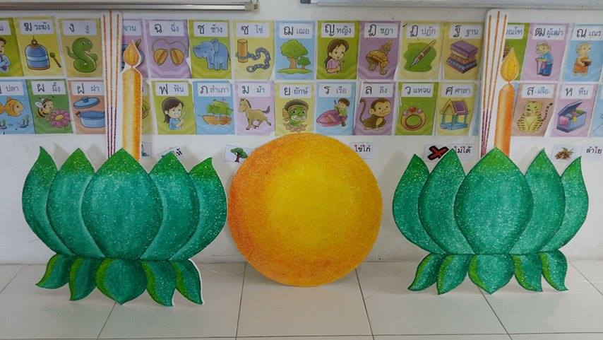
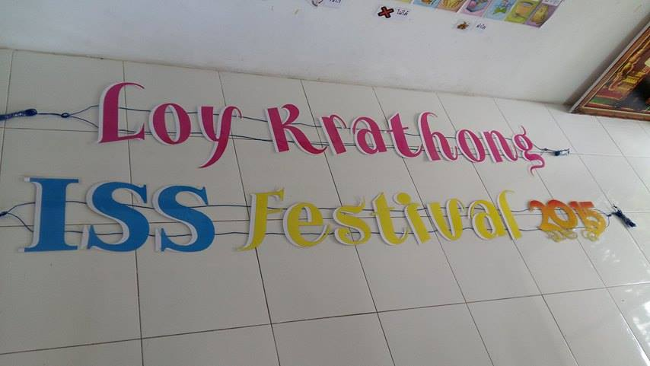

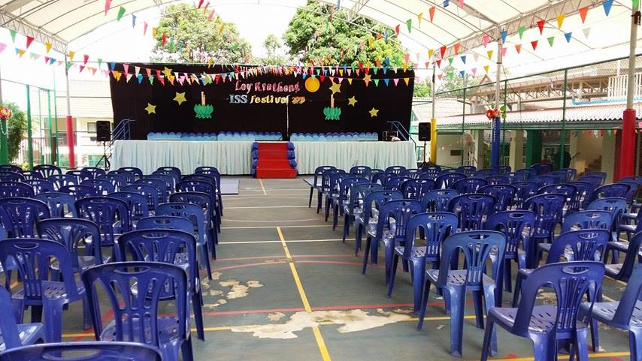

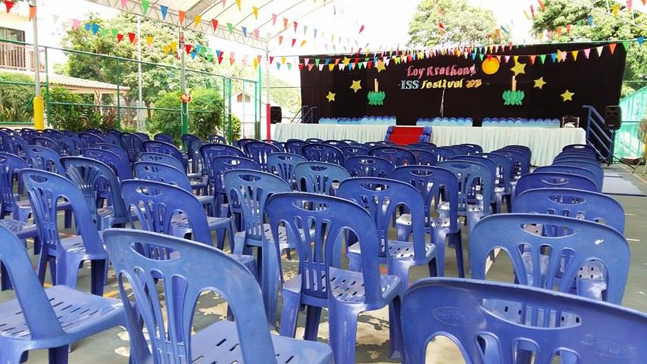

4. อาหารไทย
เสนอให้มีการจัดเลี้ยงอาหารไทย โดยได้ปรึกษากับพี่กรุงมีรายการอาหารดังนี้
1. ข้าวสวย, ขนมจีน
2. แกงเขียวหวานไก่
3. ลาบทอด, ผัดไทย
4. ขนมหวาน /ขนมโก้
5. ผักและผลไม้
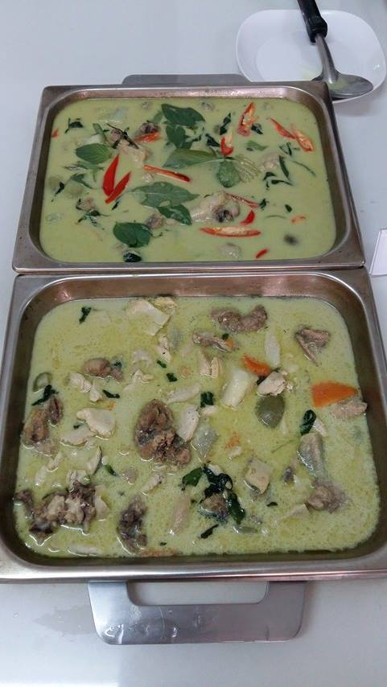
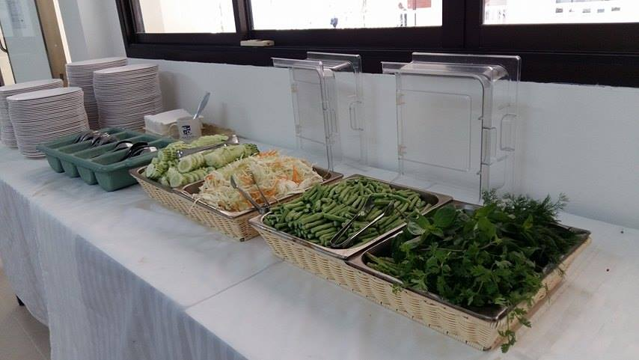

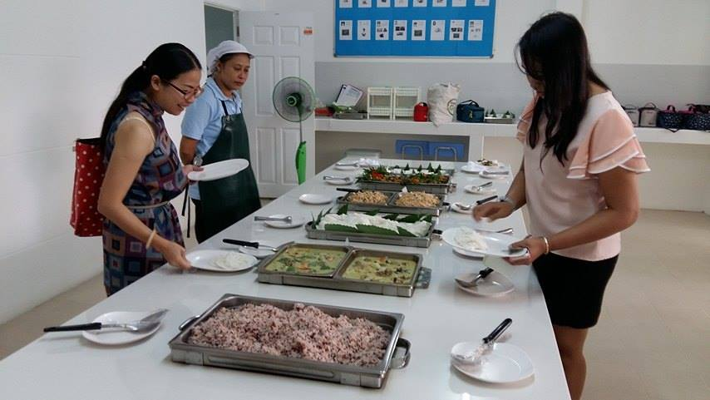
5. เพลงบรรเลง
เพื่อให้ในวันลอยกระทง มีเอกลักษณ์ความเป็นไทยตลอดทั้งวัน และนักเรียนทุกคนได้เรียนรู้ถึงความเป็นไทย จึงได้จัดหาเพลงไทย และเพลงลูกทุ่งต่างๆ เปิดระหว่างวัน โดยครูวินเป็นคนจัดหาเพลงมา

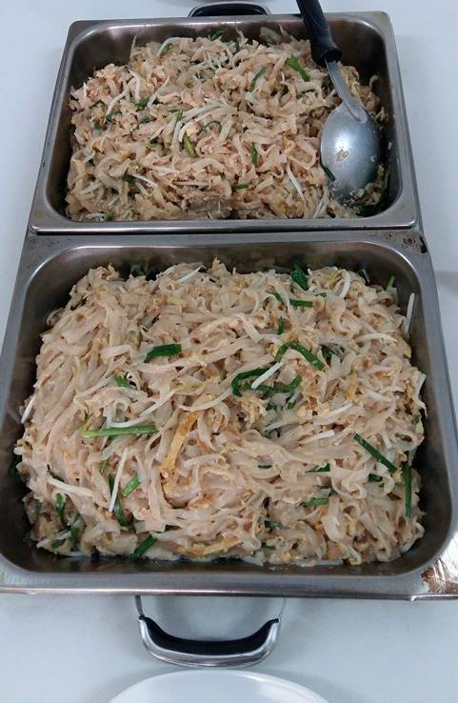
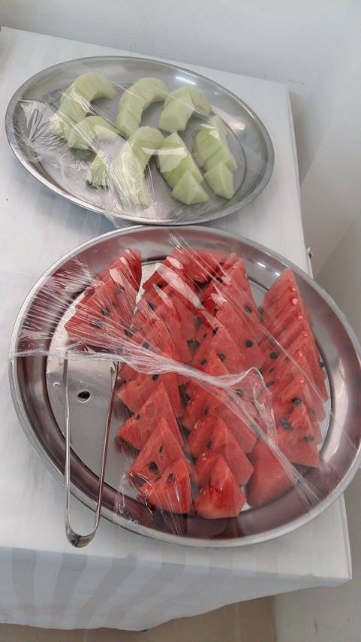
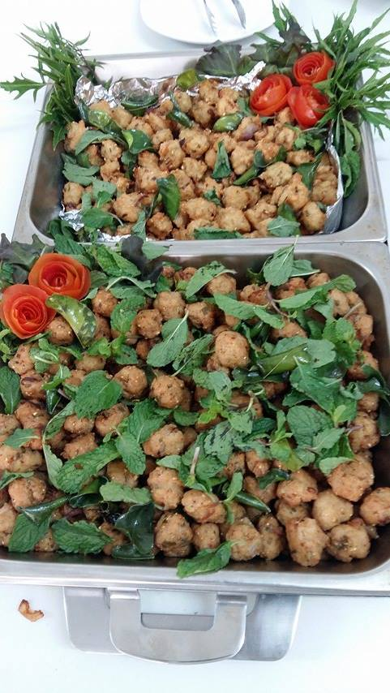

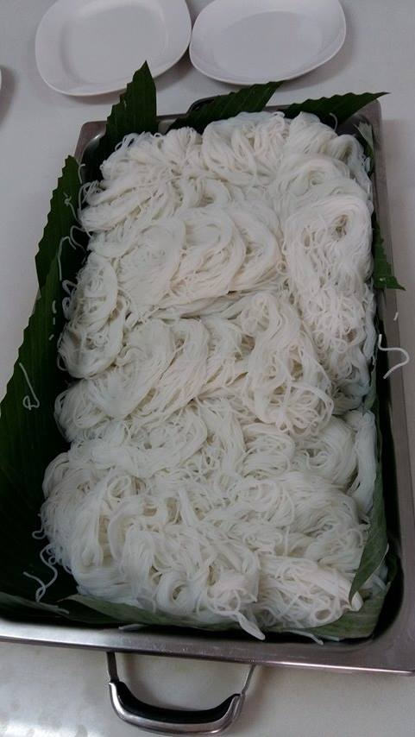
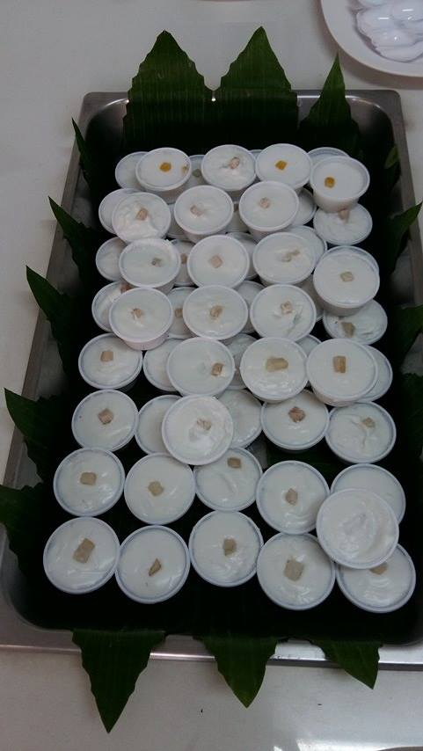

5. เพลงบรรเลง ขณะดำเนินกิจกรรมบนเวที
ได้จัดเตรียมเพลงลูกทุ่ง สำหรับเปิดตลอดงาน และจัดเตรียมเพลงสำหรับการแสดงบทเวที โดยได้ทำการตัดต่อ และเป็นคนเปิดเพลงหน้าเวที ระหว่างมีการแสดง มีรายการเพลงดังนี้
1. การแสดงชุด กินนรีร่อน ใช้เพลงกินนรีร่อน
2. เดินแฟชั่นโชว์ Senior ใช้เพลง บทอาขยานต่อด้วยเพลงหงห์ฟ้า
3. เดินแฟชั่นโชว์ Primary ใช้เพลงสุโขทัย
4. จบพิธี ใช้เพลงลอยกระทงของไทย

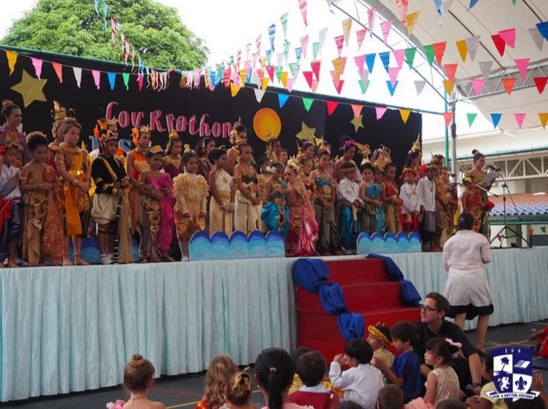
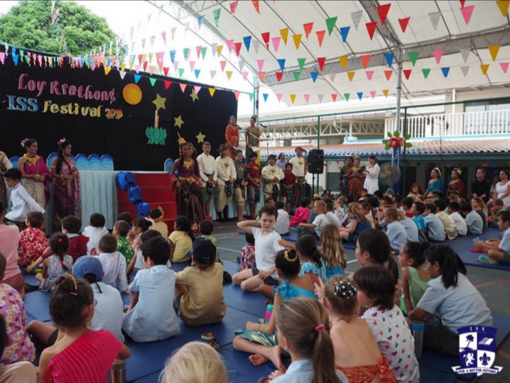

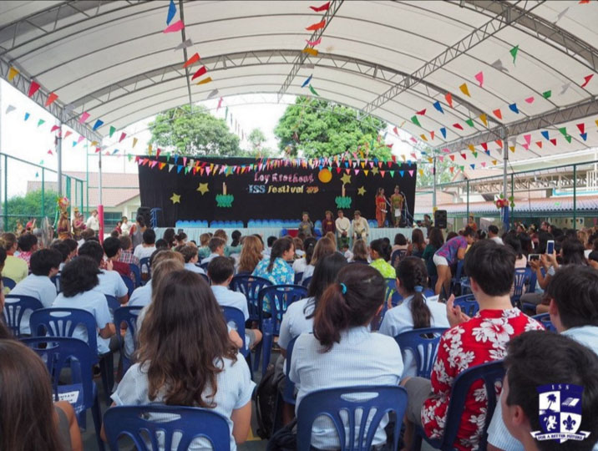

6. จัดทำซุ้มสำหรับถ่ายรูป
ได้ออกแบบซุ้มด้วยใบกล้วย และจัดทำตั้งไว้สำหรับถ่ายภาพบริเวณหน้าแคนทีน
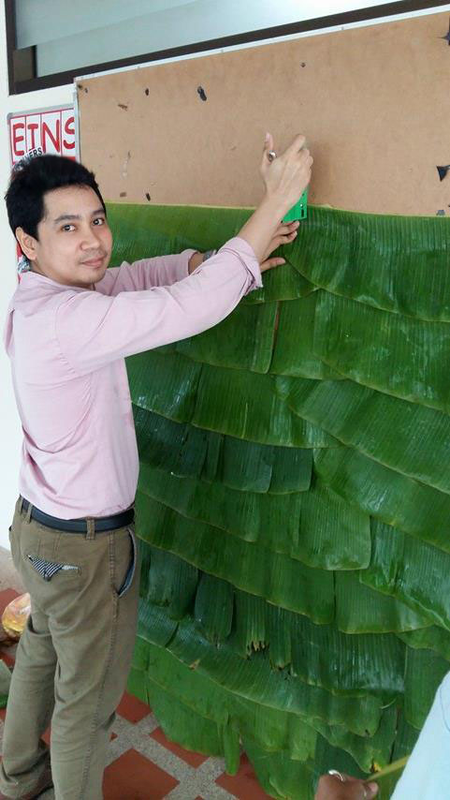
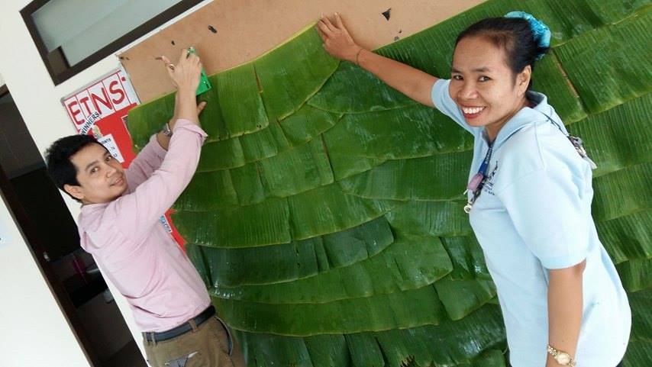

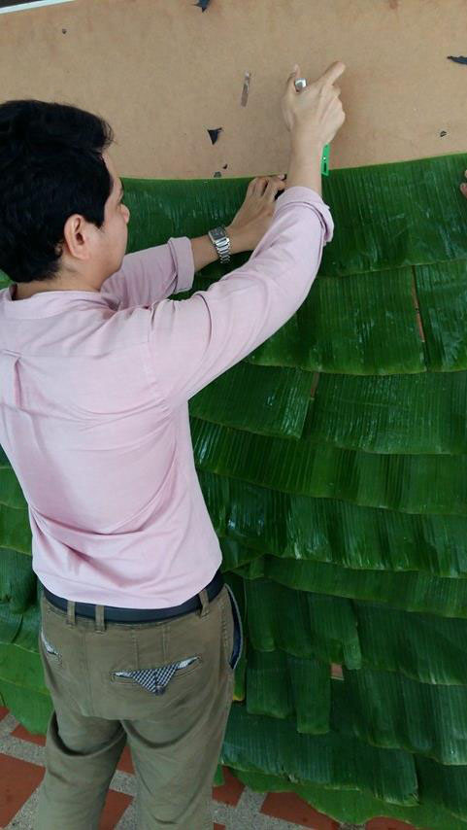
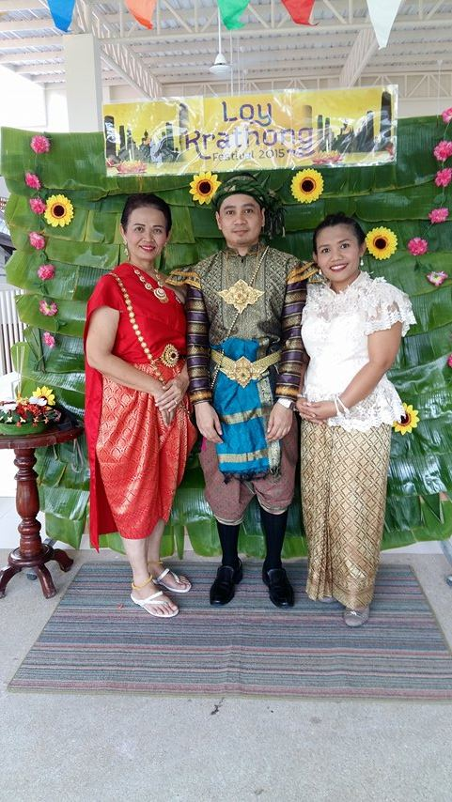

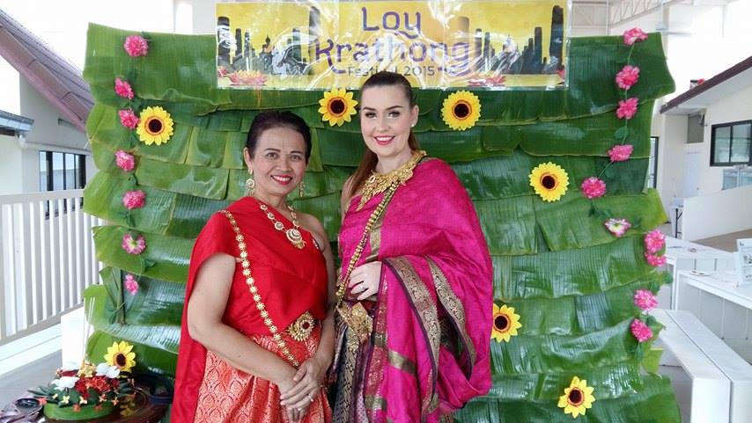

7. ทำใบประกาศ
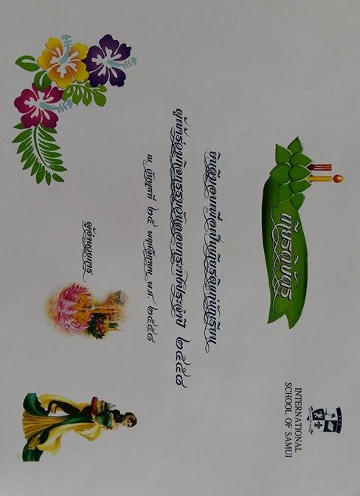
จัดทำใบประกาศ สำหรับมอบให้กับนักเรียนและครูผู้ช่วย

